## Rmmv默认类型

### 单行走图

单行走图（也称大图）必须要在资源前面加”$”符号，比如”$小爱丽丝.png”。 资源排布方式为下图所示：(每块48x48，共144x192)

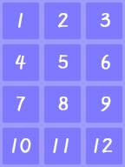 

需要注意的是，资源是被分成了12等分，**但是并不代表每等分必须是48x48像素**。你可以是48x96像素：(每块48x96，共144x384)

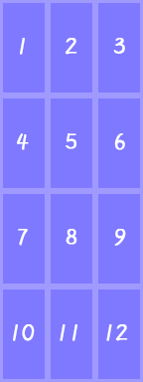 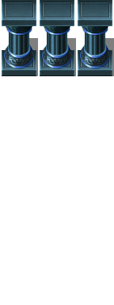

在这12等份中，分别表示不同的情况，每个朝向默认3帧，并且是以2->1->2->3->2…的往返方式播放的。（多帧行走图、锁定帧 插件可以额外修改顺序）

 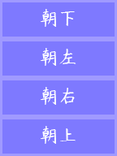 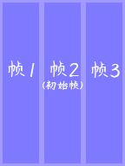 

### 八行走图

一般图都会被分成12*8等分，资源排布如下图所示：

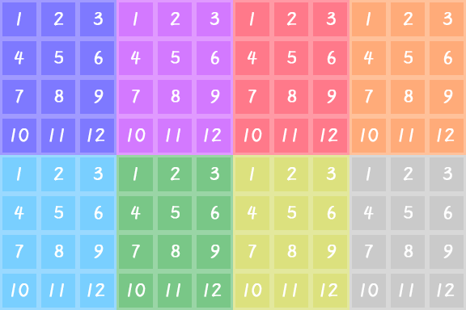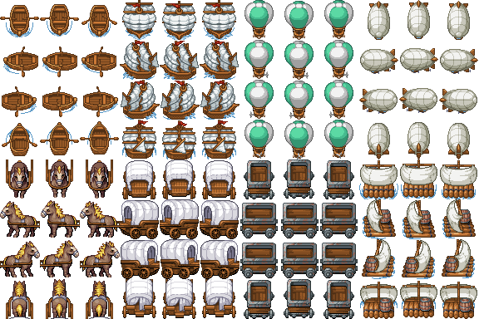

同样的，每等分不一定必须48x48，你可以设置成其他大小：

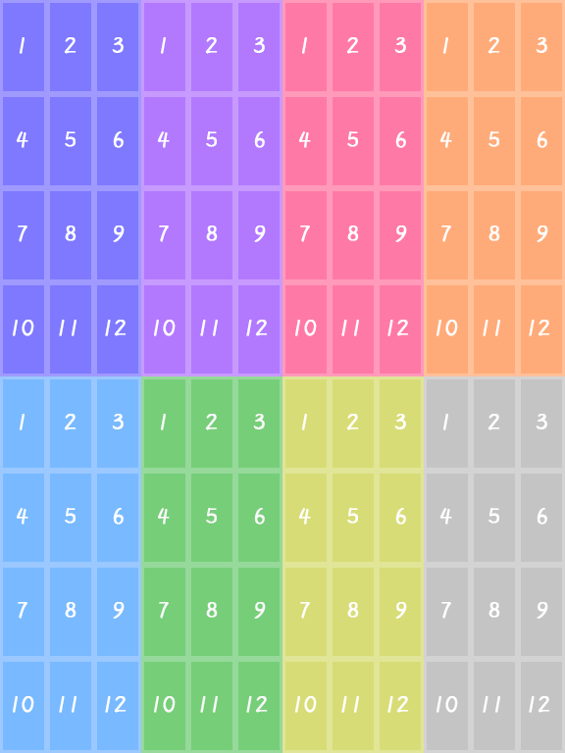 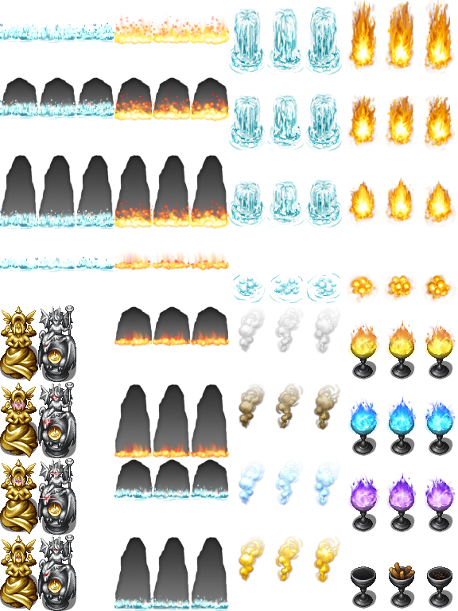

这里的不同朝向也可以代表不同的物体，但是在设置事件时，需要勾选”固定朝向”。

需要注意的是，**不要把 八行走图 的不同区域混淆在一起了，每个区域都是独立的行走图，你应该先取其中一个单行走图，再对其进行分析**。

### 图块行走图

图块行走图最大的特点，**是没有朝向、帧数的**，且只能按照图块大小（48x48）来进行约束。

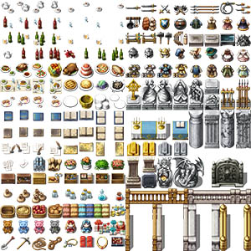

另外值得一提的是，rmmv之所以把各种场景元素都集中在图块中，而非事件资源。是为了节约部分图片内存的占用，不然每次读取一张新图时，都要等待一段时间。

这种收发等待、内存占用对于手机端和网页端是致命的。（PC电脑中不存在这种问题。）

### 行走图的中心

**行走图的中心在事件正下方的点，**如果只改变高度，为48的倍数即可。

 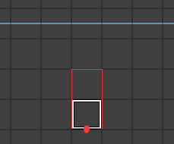 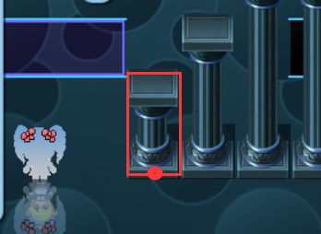

而如果你要改变宽度，需要注意**宽度**问题，偶数比例会出现半个图块的占用情况。所以横向的比例建议用1,3,5,7……奇数比例。

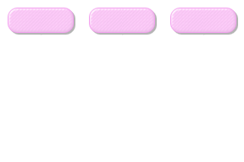 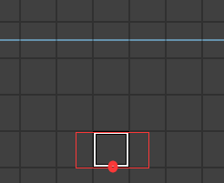 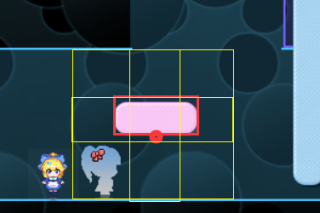

## 插件功能

### 行走图-多帧行走图

1) 帧数

多帧行走图**只支持单行走图**。并专门扩充横向的帧，将默认的3列帧扩展到任意列的帧数，**原先默认分成3x4=12等分，修改n帧后，将分成nx4等分**。

（可以参考示例中 地图管理层的”123456”行走图 和 物体管理层的旋转立方体）

 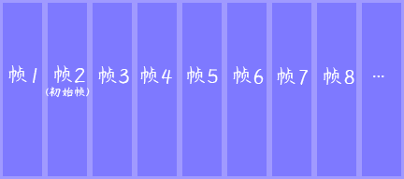

2) 动画帧间隔

动画帧间隔用于控制行走时，每帧的播放速度，**帧间隔越小，动画播放越快**。

(图中的帧间隔为4)

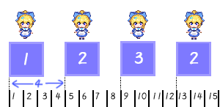

另外，移动速度也与动画帧间隔有关，这是因为**帧间隔默认是一个公式**：6+(7-speed)*3，根据公式可以计算出：

速度1，帧间隔：24； 速度2，帧间隔：21； 速度3，帧间隔：18；

速度4，帧间隔：15； 速度5，帧间隔：12； 速度6，帧间隔：9；

3) 固定帧

**固定帧不改变朝向内容，也就是说你用于事件/角色图时，可以正常上下左右行走**。并且，使用固定帧时，一样可以正常上下左右行走，只是帧被固定了，看起来像滑行：

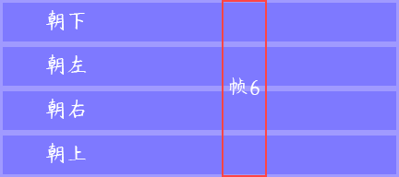

4) 行走循环动画

当事件步行行走时，会循环播放动画，你可以控制动画的循环方式包括循环序列。

Rmmv默认的循环方式为**左右往返**：(1->2->3->2->1->2->……)

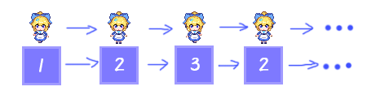

这里的循环方式你可以设置为从 左往右循环 或者 从右往左循环，你也可以完全自定义序列。

另外需要注意的是，**当事件停止移动时，会结束循环，恢复到初始帧**。

### 行走图-锁定帧

1) 锁定帧

锁定后，无论行走图如何、朝向如何，**行走图都为rmmv编辑器中设置的帧图像。**

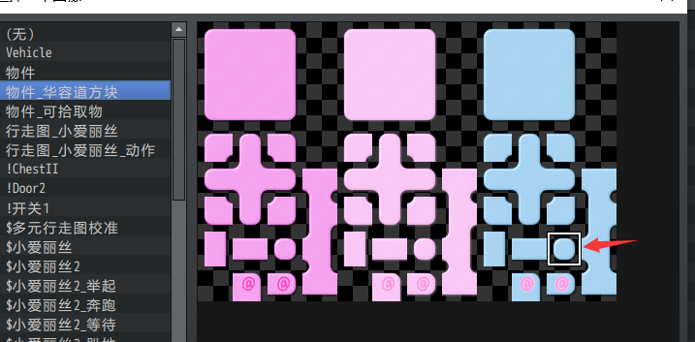

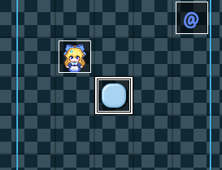 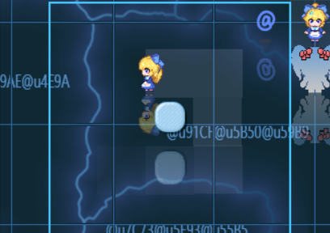

锁定帧支持单行走图和八行走图，这里需要区分一下定义：

**固定帧**：只控制帧数，不影响朝向。

**锁定帧**：直接控制帧数与朝向，锁定一个具体的帧。

|  |  |
| --- | --- |
|  |  |
| **锁定帧** | **固定帧** |

两者的区别，可以去地图管理层的示例看看。

2) 锁定帧动画

锁定帧动画将强制行走图按照指定序列进行播放，也就是将行走图变成静态gif。并且行走图锁定只有12帧的内容。（八行走图中，这12帧取决于你选中的那个区域）

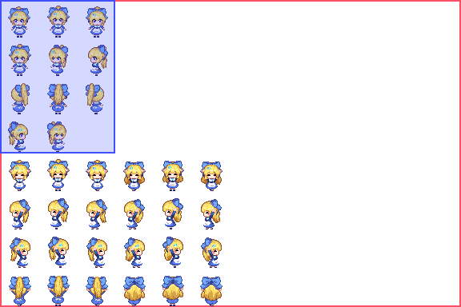 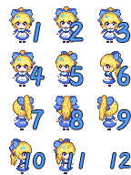

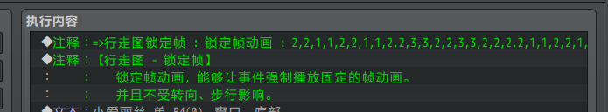



图中所示的为 体积管理层 的跳舞小爱丽丝。

### 行走图-玩家接近自动透明化

事件自动透明化插件中，你需要控制单行走图中的比例，来绘制柱子、云朵、屋檐等阻挡物：

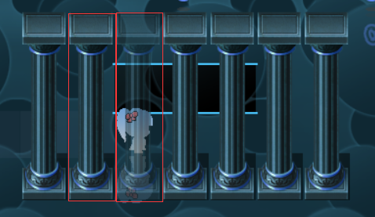

需要注意的是，**接触面是与资源大小有关的长方形面积，即等分切分后的面积，事件的长方形与玩家的长方形相互接触，才会自动透明**。

事件为多帧行走图也能支持自动透明。